**العنوان الرئيسي للصفحة:**

**الاستدامة في جامعتنا**

**مقدمة:**

**تعريف مختصر بالاستدامة.**

الاستدامة هي تلبية احتياجات الحاضر دون الإضرار بقدرة الأجيال القادمة على تلبية احتياجاتها، من خلال تحقيق التوازن بين النمو الاقتصادي، وحماية البيئة، وتعزيز رفاهية المجتمع.

**English:**  
Sustainability is meeting the needs of the present without compromising the ability of future generations to meet their own needs, by balancing economic growth, environmental protection, and social well-being.

بالعربية:

تلتزم جامعة المنوفية الأهلية بدعم وتحقيق أهداف التنمية المستدامة (SDGs) التي وضعتها الأمم المتحدة، من خلال دمج مبادئ الاستدامة في التعليم والبحث العلمي وخدمة المجتمع، بما يساهم في بناء مستقبل أفضل وأكثر استدامة.

**English:**  
Menoufia National University is committed to supporting and achieving the United Nations Sustainable Development Goals (SDGs) by integrating sustainability principles into education, research, and community engagement, contributing to a better and more sustainable future.

**جملة قوية مثل**

**بالعربية:**  
تضع جامعة المنوفية الأهلية الاستدامة في صميم رؤيتها ورسالتها التعليمية والبحثية وخدمة المجتمع، التزامًا بتحقيق أهداف الأمم المتحدة للتنمية المستدامة ورؤية مصر 2030، سعيًا نحو مستقبل أكثر ازدهارًا وعدالة للأجيال الحالية والقادمة.

**In English:**  
Menoufia National University places sustainability at the heart of its vision, mission, education, research, and community service, in alignment with the United Nations Sustainable Development Goals and Egypt’s Vision 2030, striving for a more prosperous and equitable future for current and future generation

**أهداف التنمية المستدامة للأمم المتحدة (SDGs)**

1. القضاء على الفقر
2. القضاء التام على الجوع
3. الصحة الجيدة والرفاهية
4. التعليم الجيد
5. المساواة بين الجنسين
6. المياه النظيفة والصرف الصحي
7. طاقة نظيفة وبأسعار معقولة
8. العمل اللائق ونمو الاقتصاد
9. الصناعة والابتكار والهياكل الأساسية
10. الحد من أوجه عدم المساواة
11. مدن ومجتمعات محلية مستدامة
12. الاستهلاك والإنتاج المسؤولان
13. العمل المناخي
14. الحياة تحت الماء
15. الحياة في البر
16. السلام والعدل والمؤسسات القوية
17. عقد الشراكات لتحقيق الأهداف

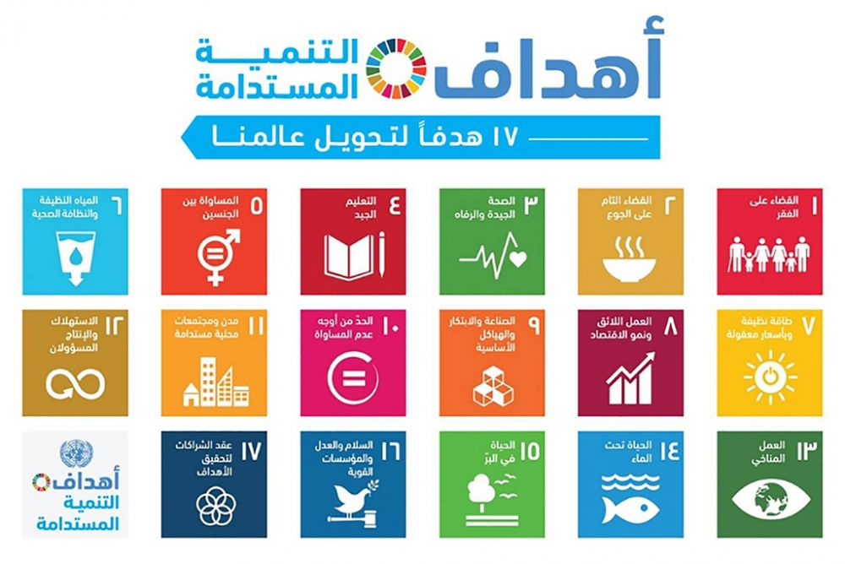

**داخل كل هدف: نحط الصورة بتاعته**

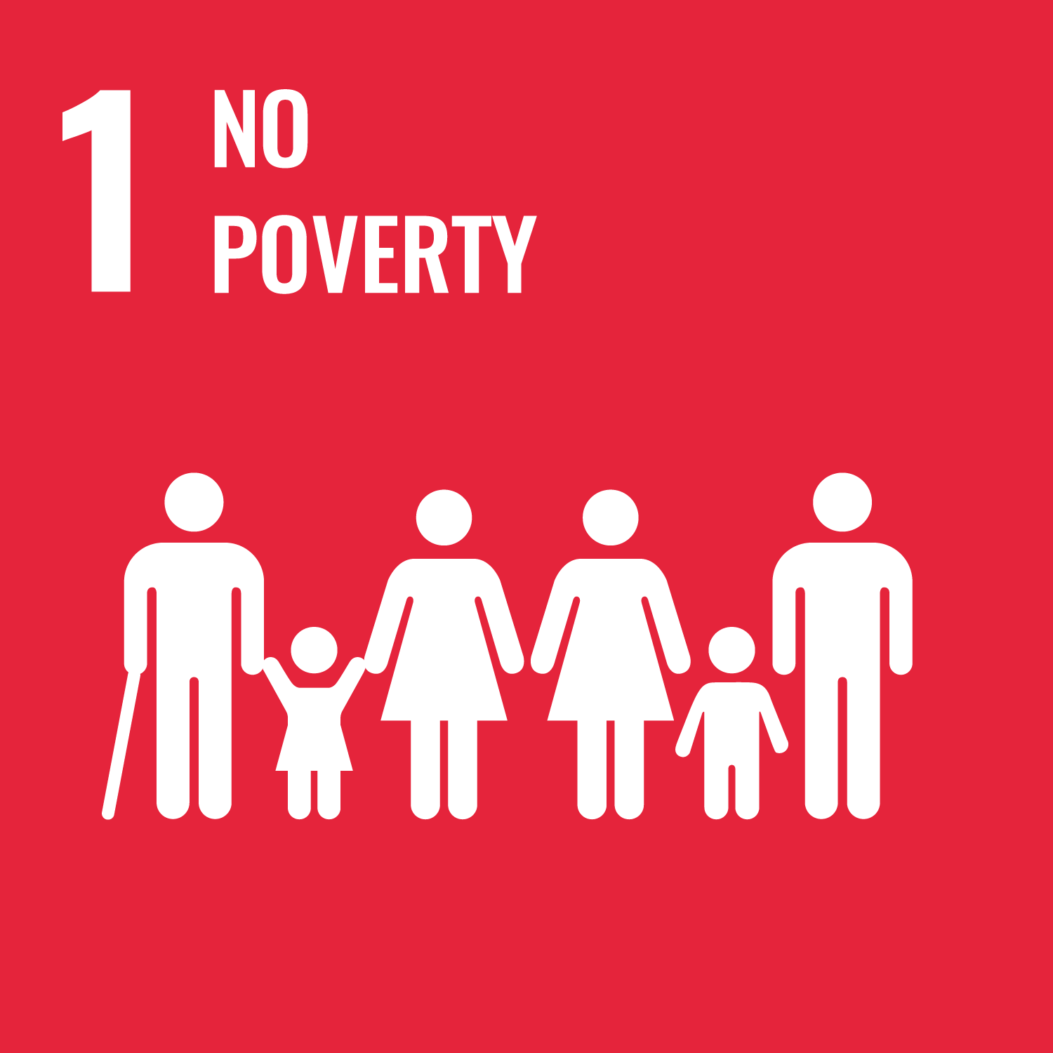

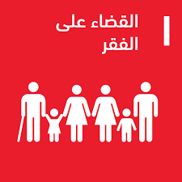



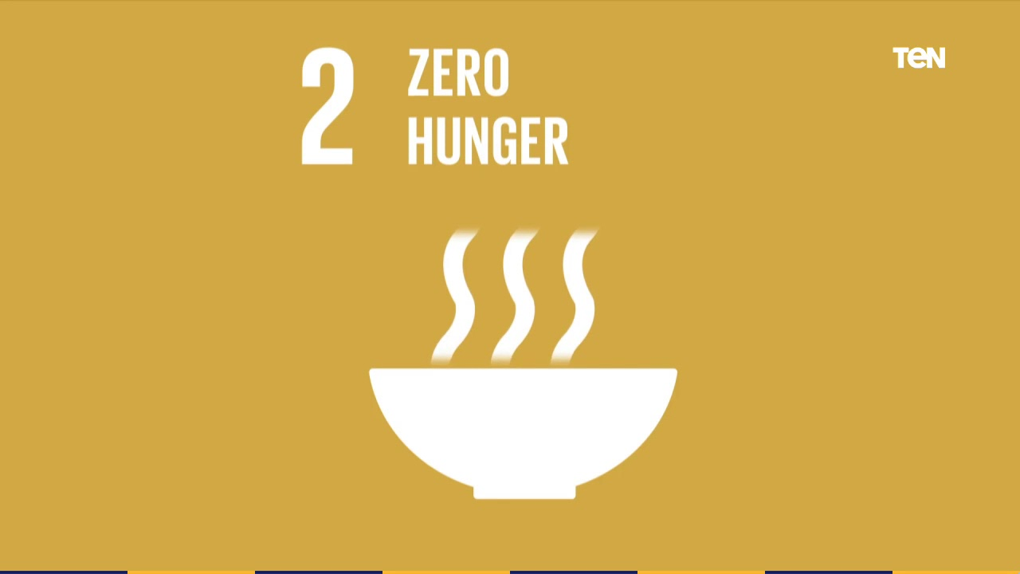

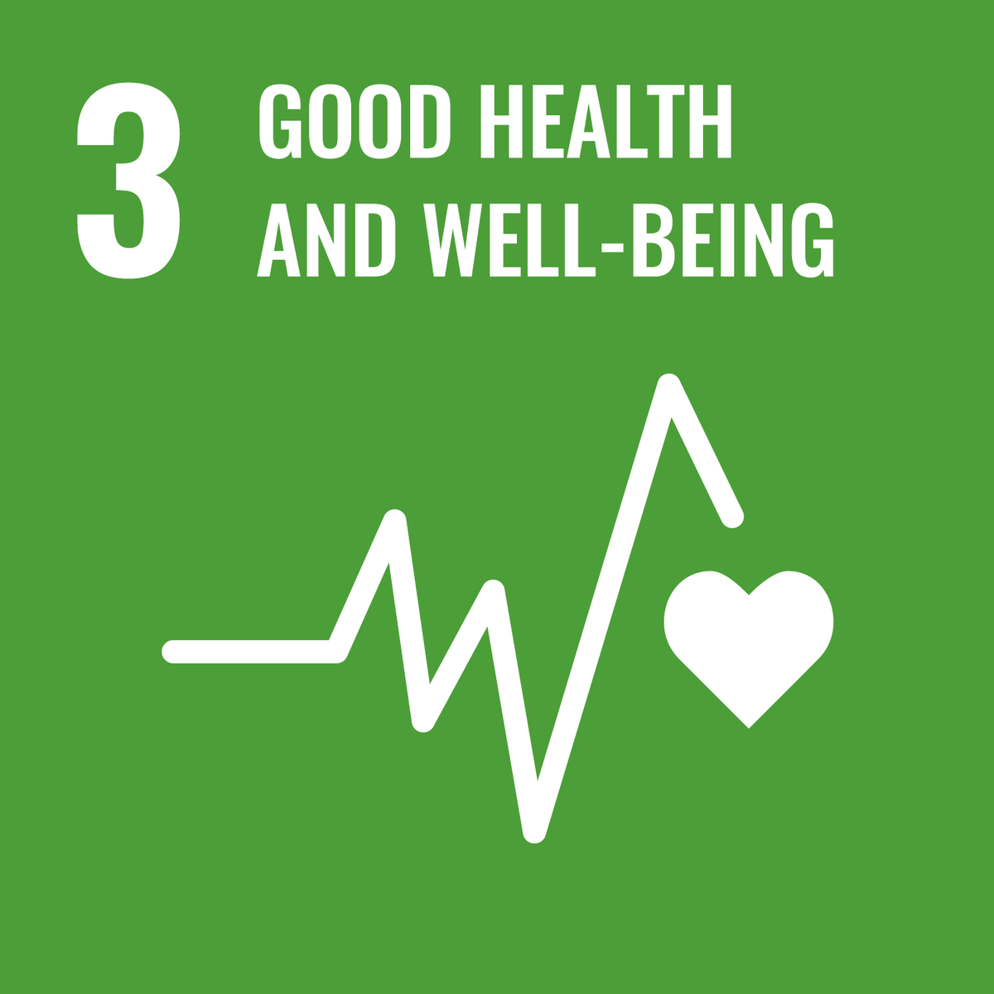

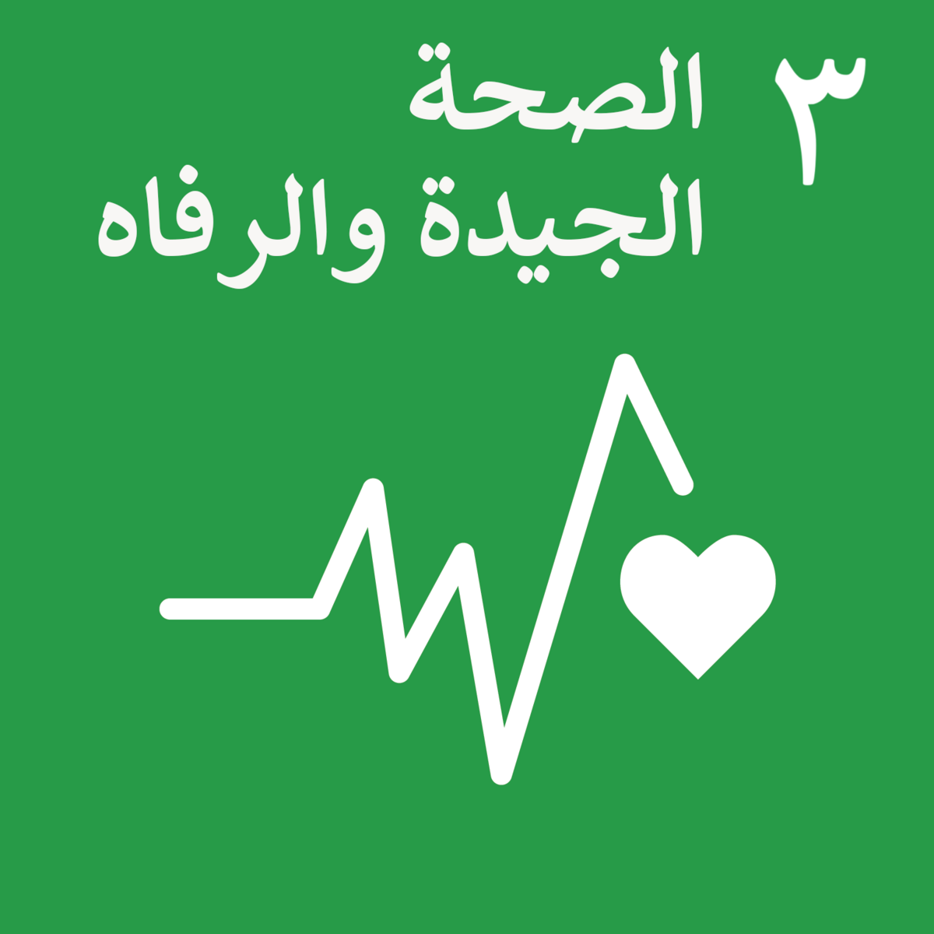

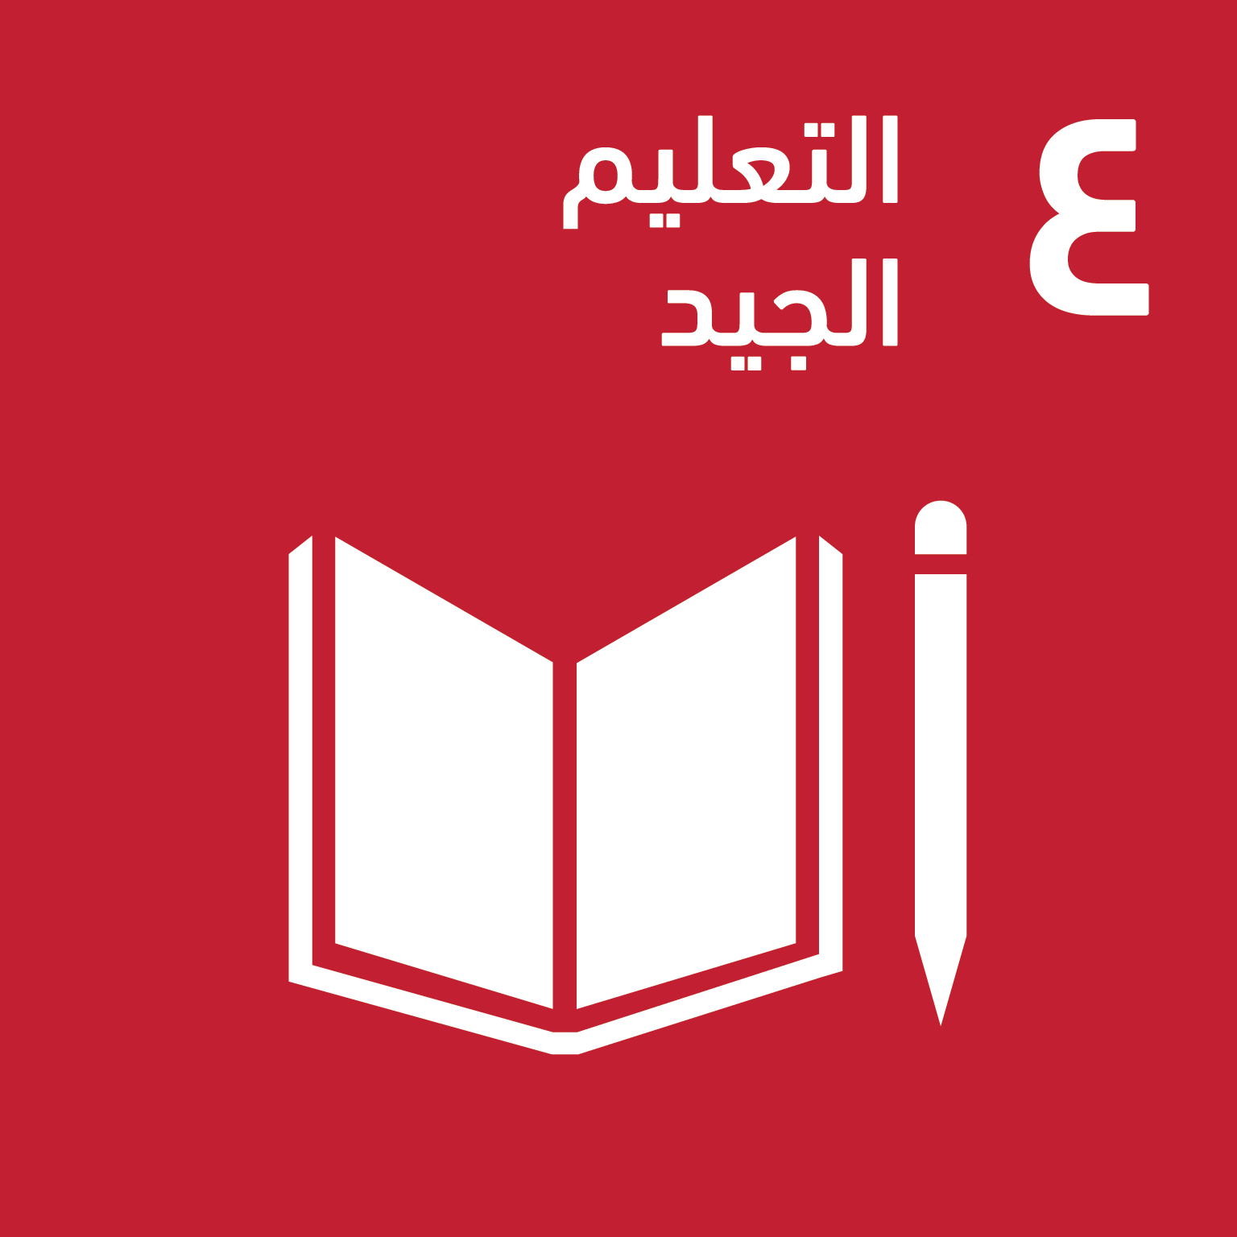

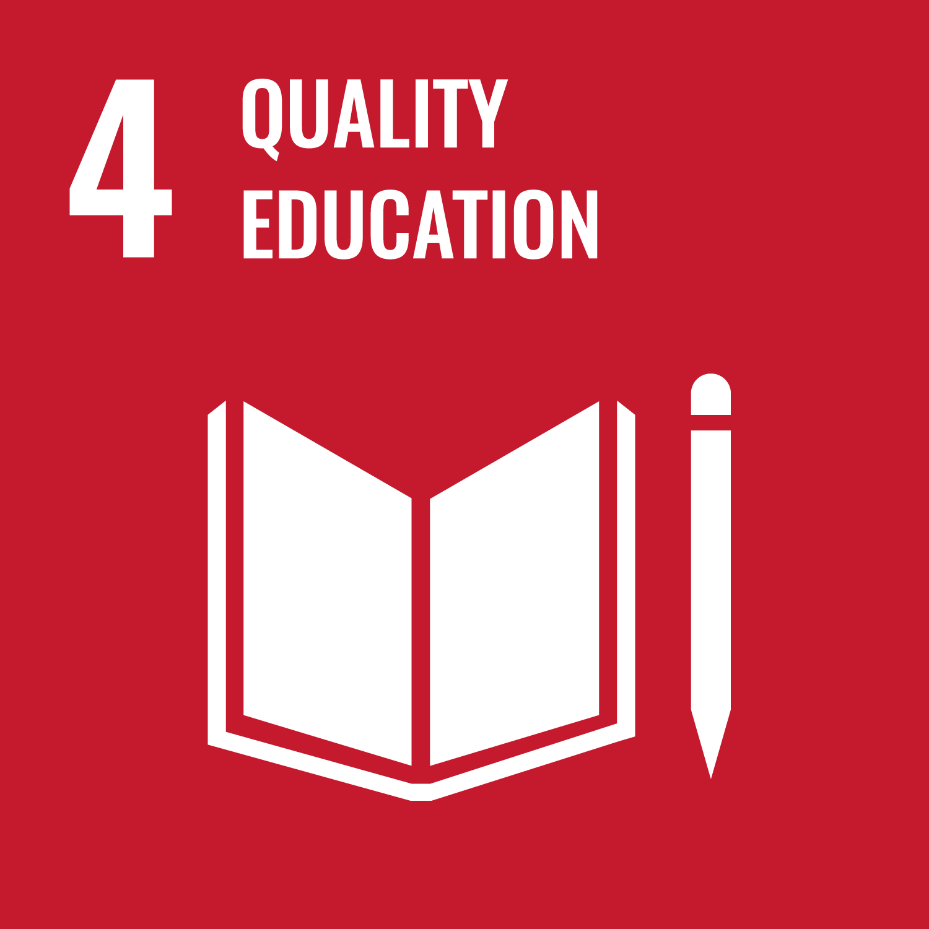

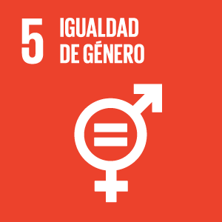

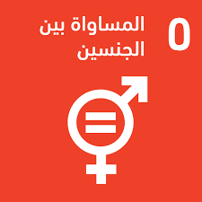

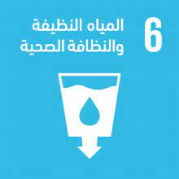

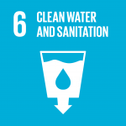

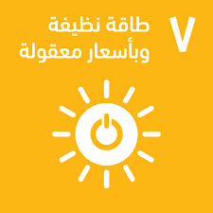





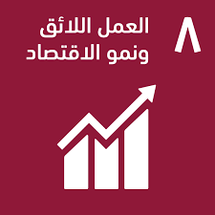 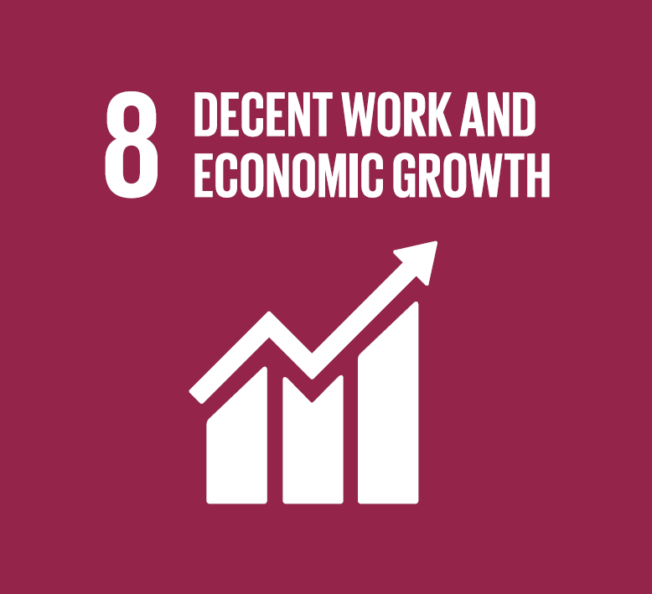

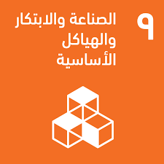

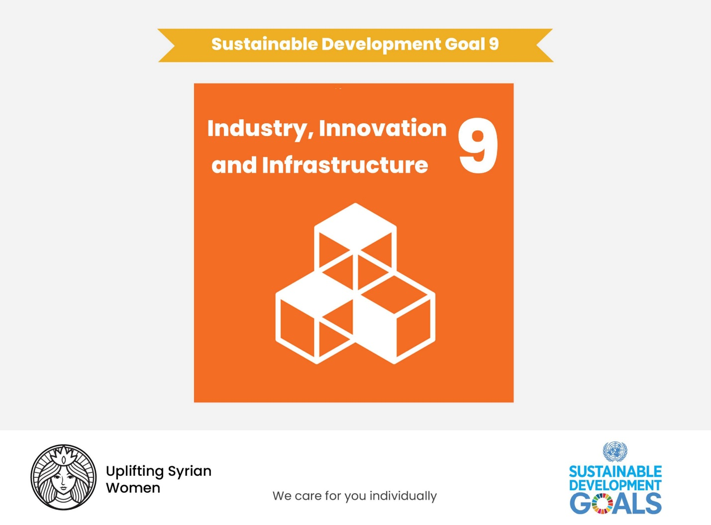

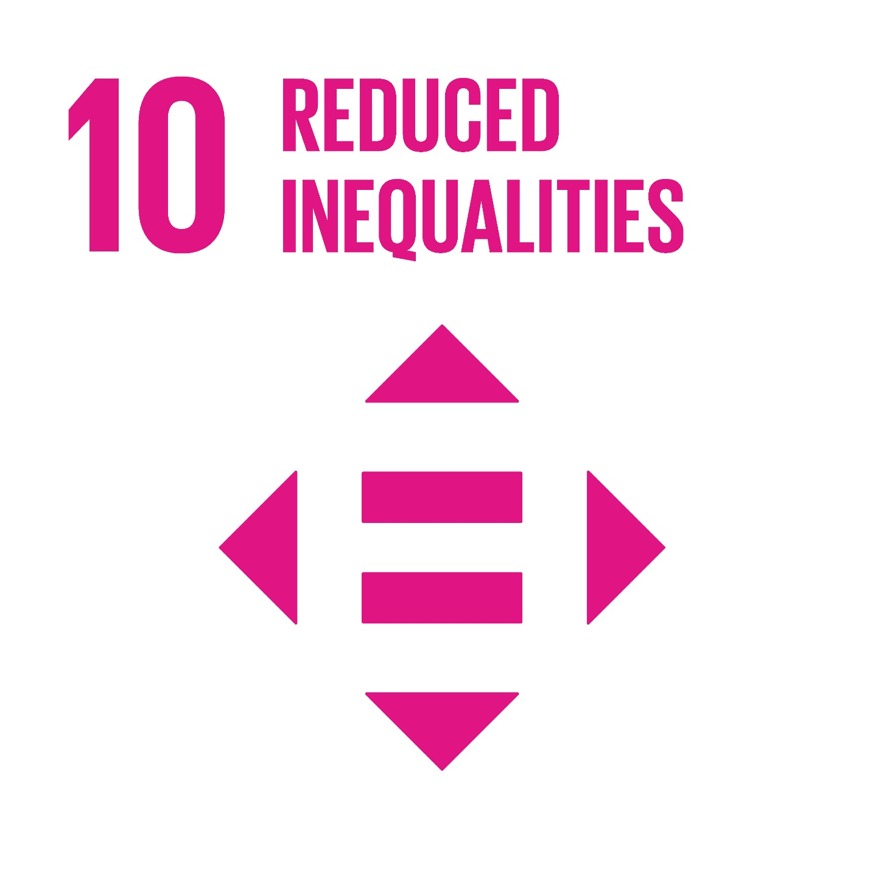

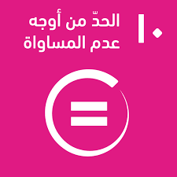

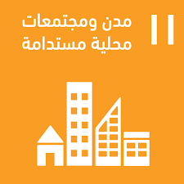

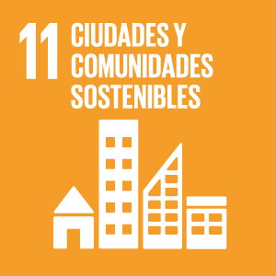

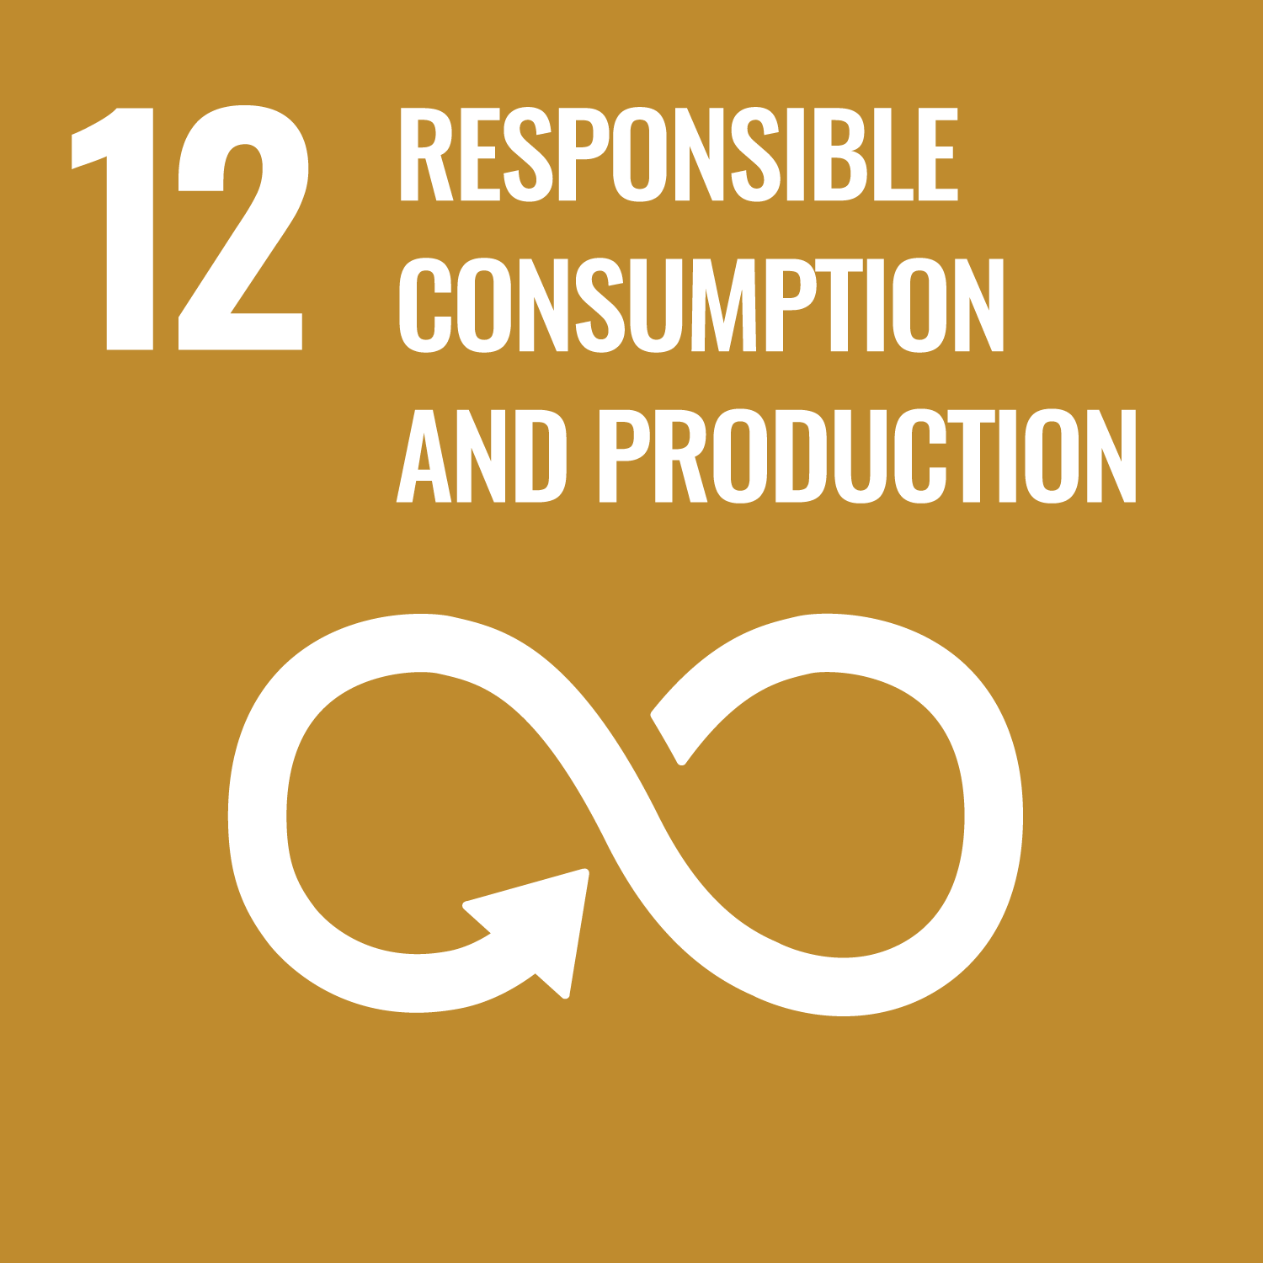

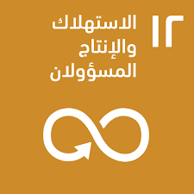

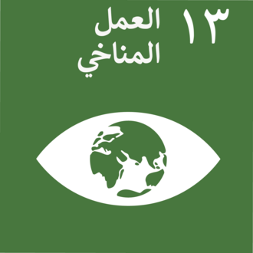

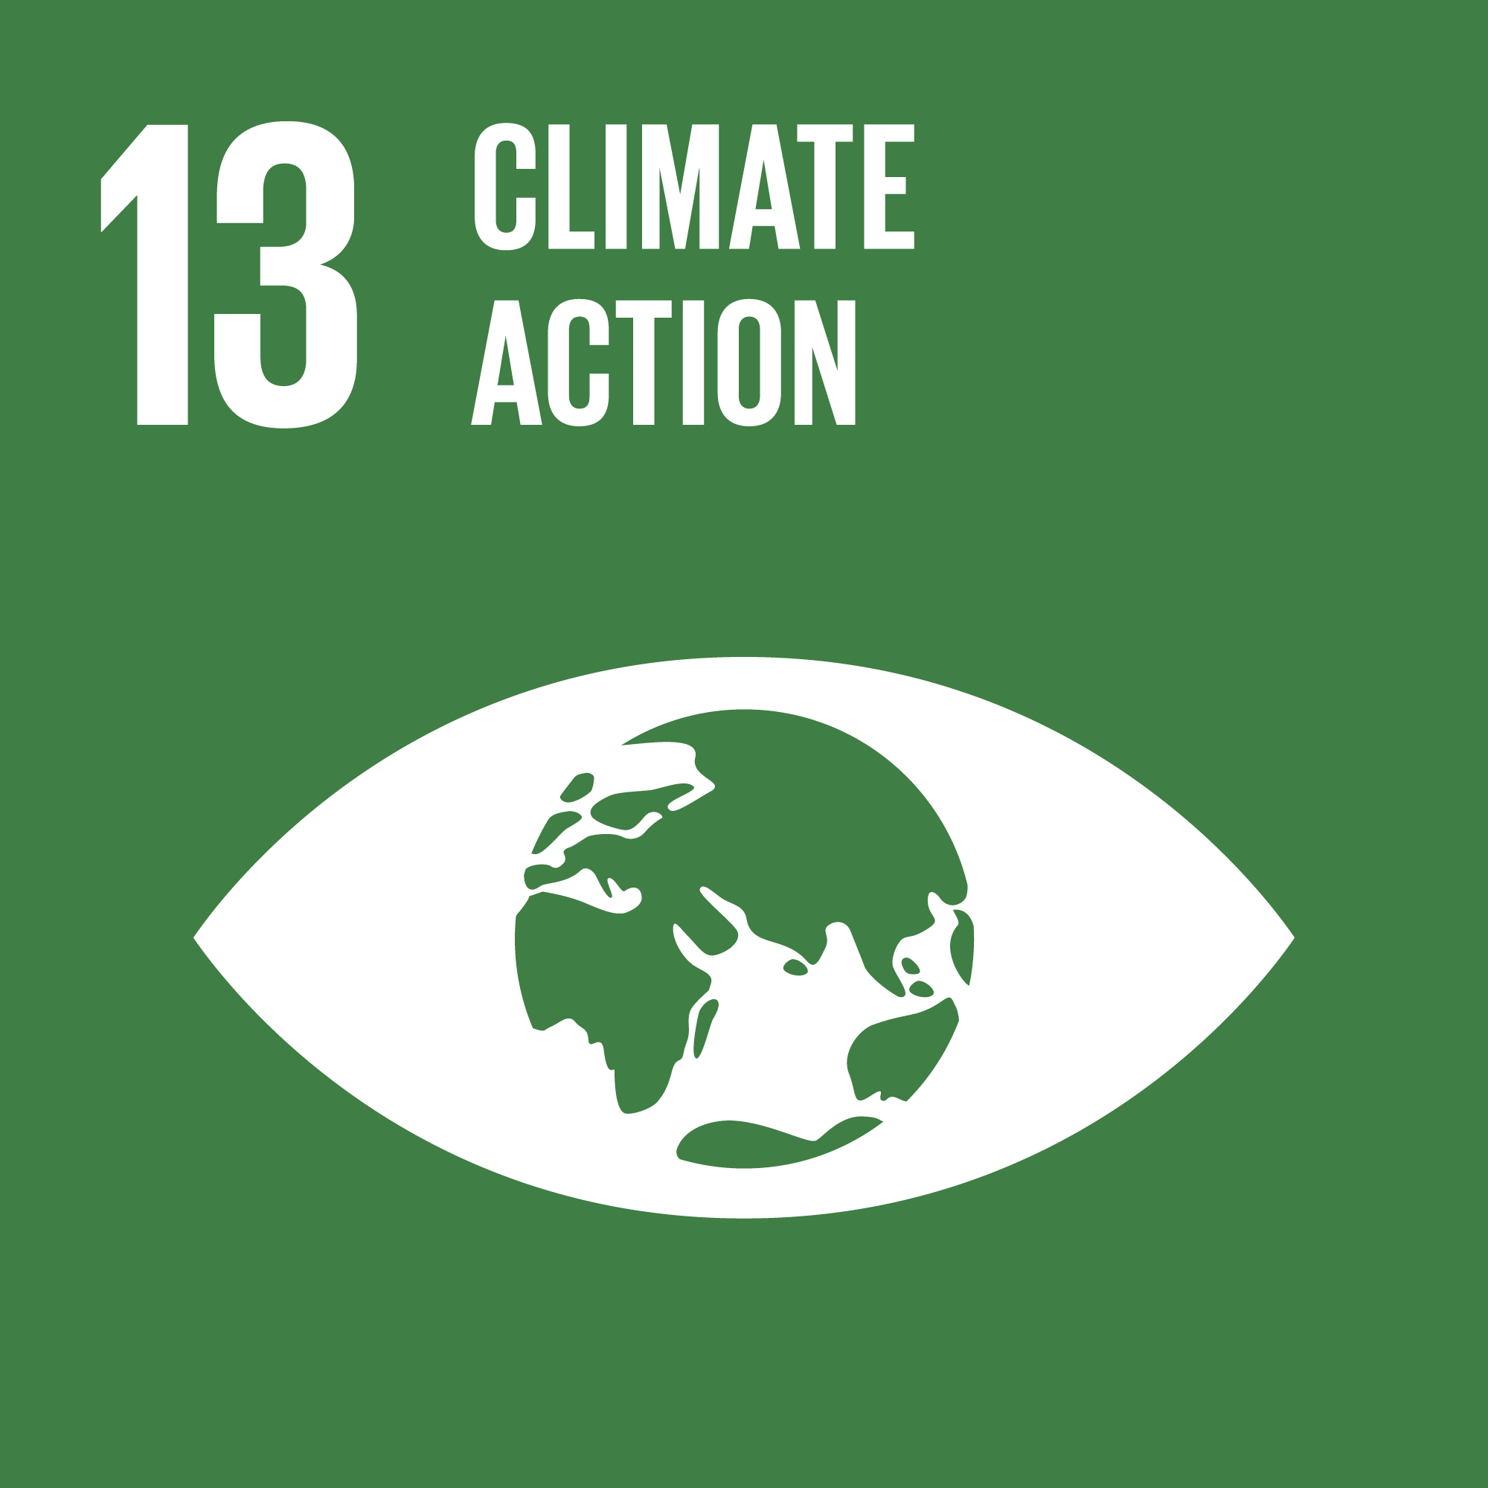

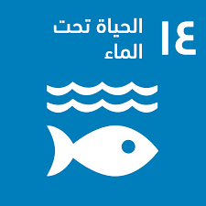

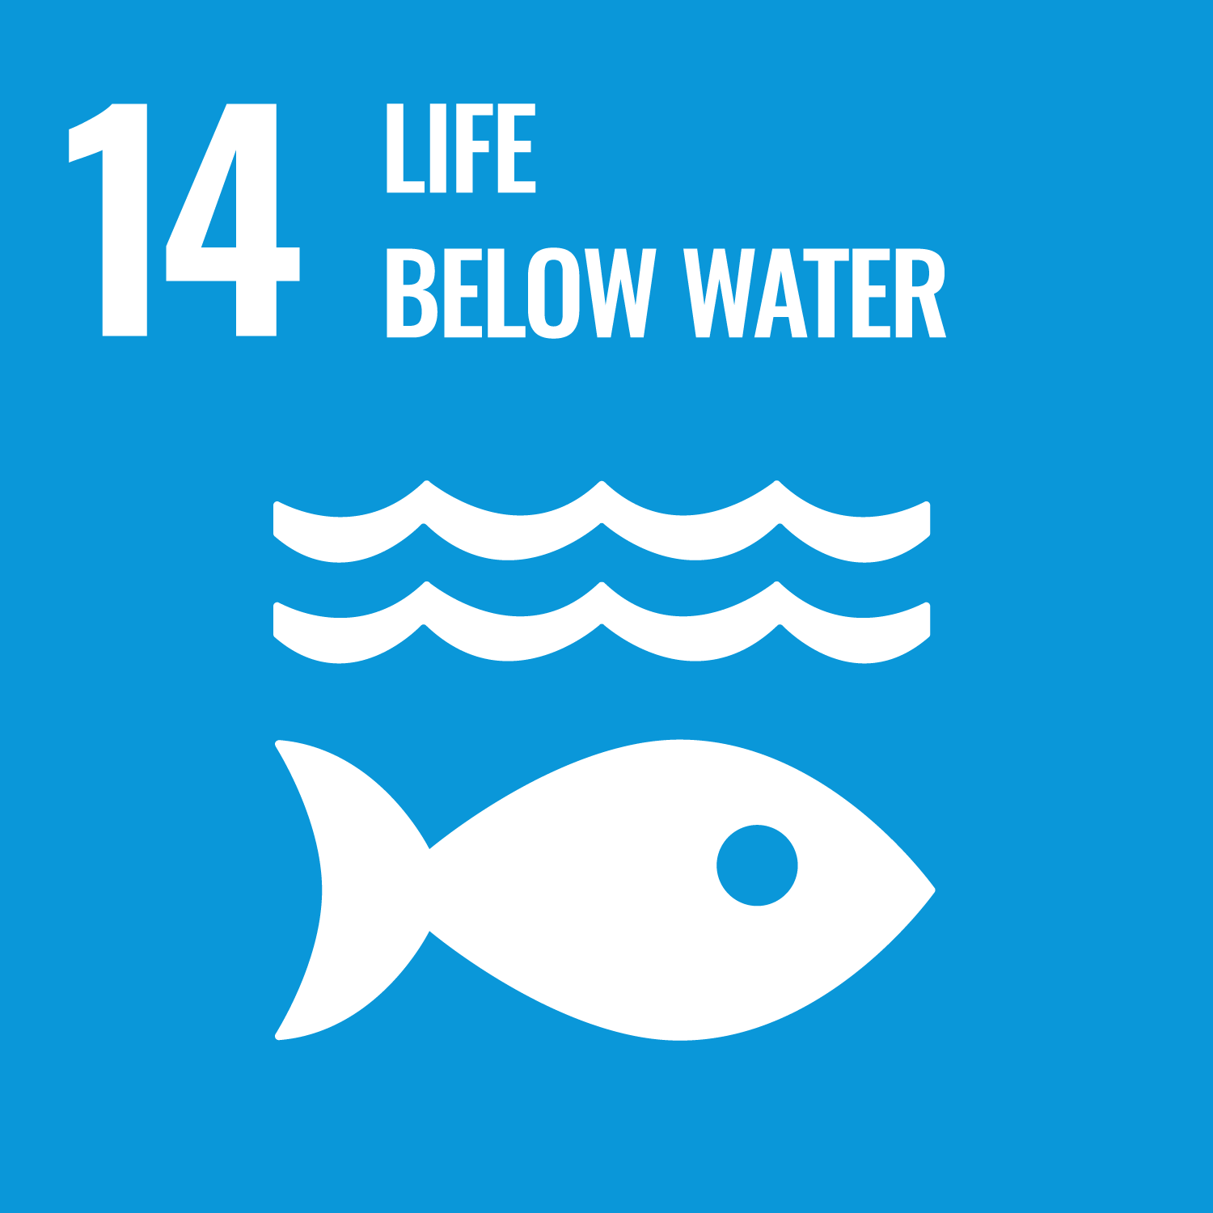

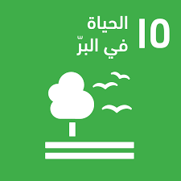

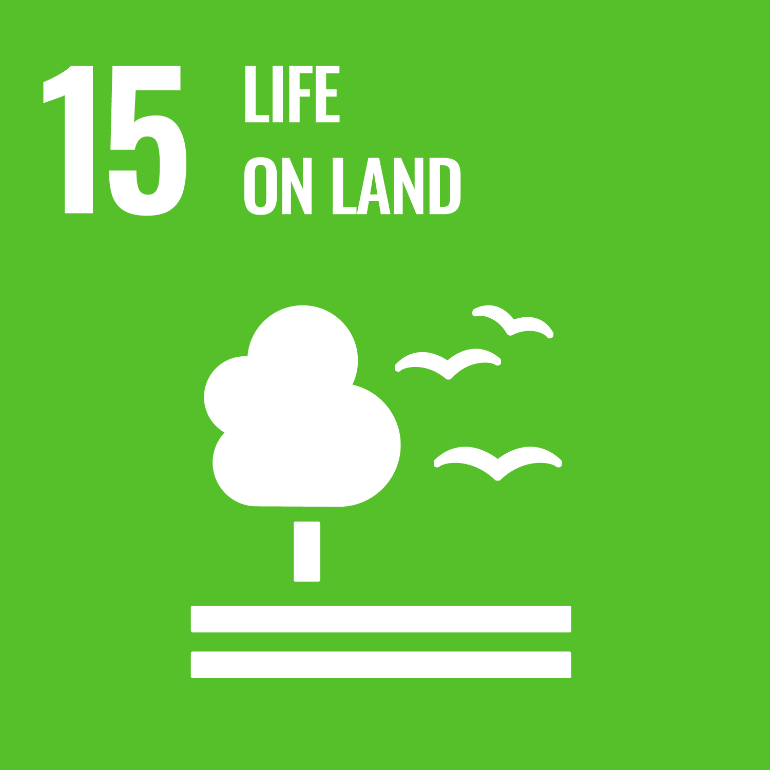

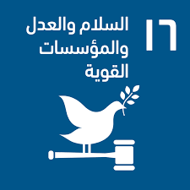

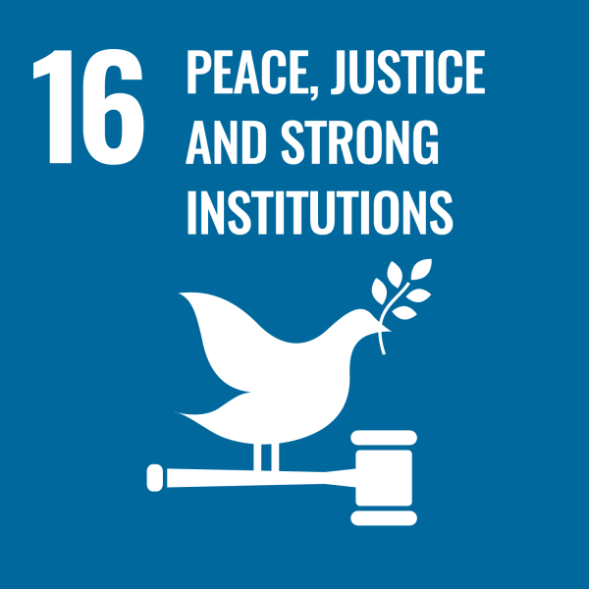

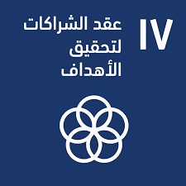

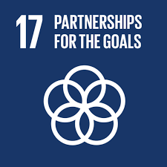

1. **No Poverty**
2. **Zero Hunger**
3. **Good Health and Well-being**
4. **Quality Education**
5. **Gender Equality**
6. **Clean Water and Sanitation**
7. **Affordable and Clean Energy**
8. **Decent Work and Economic Growth**
9. **Industry, Innovation, and Infrastructure**
10. **Reduced Inequalities**
11. **Sustainable Cities and Communities**
12. **Responsible Consumption and Production**
13. **Climate Action**
14. **Life Below Water**
15. **Life on Land**
16. **Peace, Justice, and Strong Institutions**
17. **Partnerships for the Goals**